**Một số điểm quan trong trong đoạn code này:**

* Main class kế thừa javafx.application.Application class. Phương thức start() là điểm vào chính của tất cả các code trong JavaFX.
* Một ứng dụng JavaFX định nghĩa vùng chứa mà người dùng hoạt động gồm có stage và scene.
  + JavaFX Stage class ở trên cùng của vùng chứa JavaFX.
  + JavaFX scene là một container chứa tất cả nội dung.

(trong đoạn code thì đã tạo ra stage và scene và làm cho scene hiển thị với một kích thước cụ thể).

* Trong JavaFX thì nội dung của scene được đại diện bởi scene graph và nodes. Trong đoạn code này thì node gốc là là một StackPane, thứ mà có thể thay đổi kích thước (điều này có nghĩa là node gốc sẽ theo dõi kích thước của scene và thay đổi theo khi mà stage đã bị thay đổi kích thước bởi người dùng.
* Node góc chứa một node con ( một nút với nội dung bên trong nút và một cái sự kiện khi nhấn nút.)
* Hàm main thì không yêu cầu trong JavaFX, tuy nhiên chúng ta cần hàm main này để chạy trong các IDE.

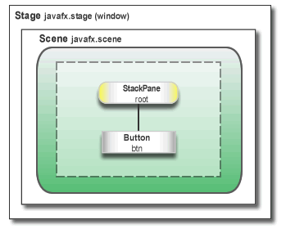**(hình ảnh mô tả một form trong JavaFX)**

* + Lớp viền ngoài cùng và Stage.
  + Scene là lớp viền ở bên trong.
  + Trong lớp scene gồm một stackPane.
  + StackPane gồm một nút Button.